**Профилактика геморрагической лихорадки с почечным синдромом (ГЛПС)**

(Памятка для населения)

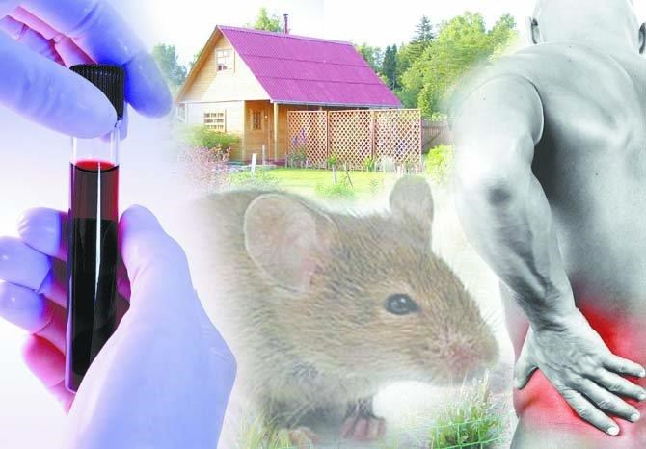

**Геморрагическая лихорадка с почечным синдромом** (ГЛПС, в народе – «мышиная лихорадка») – острая природно-очаговая вирусная инфекция человека с характерным поражением почек.

Основным переносчиком и источником заражения людей является европейская рыжая полевка, способная накапливать и выделять вирус ГЛПС в чрезвычайно высоких концентрациях. При этом грызуны переносят эту инфекцию бессимптомно и передают своему потомству. Вирус содержится в крови рыжих полевок и наиболее интенсивно выделяется из их организма с мочой, калом и со слюной в первый месяц после заражения. Именно в этот период полевки представляют наибольшую эпизоотическую и эпидемиологическую опасность. Крысы практически не являются источниками инфекции. ***От человека к человеку инфекция также не передается!***

Ведущий путь инфицирования человека – воздушно-пылевой, когда быстро высохшие выделения грызунов поднимаются в воздух при условии пылеобразования (уборка помещения, валка леса, сбор хвороста для костра, работа с сеном и соломой). ГЛПС можно заразиться при употреблении в пищу продуктов, загрязненных выделениями грызунов. Известны случаи заражения при непосредственном соприкосновении с грызунами, а также во время курения и приема пищи немытыми руками. Около половины заражений происходит во время прогулок в лес, сбора грибов, орехов, ягод, листьев. В последние годы регистрируются очаги и в парковых зонах. Сухое жаркое лето и теплая зима также способствуют развитию эпизоотии.

Заболеваемость ГЛПС характеризуется выраженной сезонностью: с мая по декабрь. По многолетним данным пик заболеваемости наблюдается в сентябре-ноябре. С января по апрель регистрируются единичные случаи, что связано с резким сокращением численности мышевидных грызунов в зимнее время. Заболевают чаще мужчины (70-90% больных) наиболее активного возраста (от 16 до 50 лет), преимущественно рабочие промышленных предприятий, водители, трактористы, работники сельского хозяйства; реже дети (3-5%), женщины и лица пожилого возраста. Осенью и зимой заражения отмечаются во временных вагончиках нефтяников, строителей и т.д. Инфицирование людей возможно также на промышленных предприятиях, на территорию или в цеха которых проникают лесные грызуны.

**Признаки заболевания:** от момента заражения до появления первых признаков заболевания (инкубация) проходит 7-14 дней (максимально до 40 дней). Начало заболевания похоже на обычную острую респираторную инфекцию - повышается температура тела, появляется головная боль, боли в мышцах, общая слабость, потеря аппетита, иногда тошнота, рвота и жидкий стул. У некоторых больных отмечаются катаральные явления (заложенность носа, сухой кашель, гиперемия зева), характерен склерит, кратковременное ухудшение зрения (туман, «мушки» перед глазами), боль в глазных яблоках. На

3-5-й день болезни к перечисленным симптомам присоединяются боли в пояснице и животе, иногда на коже появляется геморрагическая сыпь. Нарушается функция почек в виде уменьшения объема мочи, беспокоит жажда, сухость во рту, икота. Возможны носовые кровотечения. При появлении первых признаков заболевания нужно как можно быстрее обратиться к врачу. **Лечение проводится только в стационаре, самолечение опасно!**

**Как защититься от заражения?** Важным мероприятием в профилактике геморрагической лихорадки с почечным синдромом является истребление грызунов. Необходимо:

* вести постоянную борьбу с грызунами. Проводить плановое истребление грызунов с помощью отравленной приманки и мышеловок два раза в год - весной до начала сезона и осенью. Помните, что погибших зверьков нужно убирать в перчатках и в респираторе, сжигать или закапывать на глубину не менее 50 см;
* не устраивать свалок из пищевых отходов, ботвы, травы и строительного мусора в садах и прилегающих к ним территориях, которые могут стать местом обитания грызунов;
* уборку помещений дач и садовых домиков проводить только в медицинской маске или марлевой повязке, влажным способом с применением дезинфицирующих растворов. Весной помещение надо проветривать, а постельные принадлежности проглаживать утюгом или просушивать на солнце в течение 3-5 часов.
* не оставлять продукты питания в доступных для грызунов местах, хранить их в закрытой таре. В случае порчи продуктов грызунами, их уничтожают;
* при употреблении овощей и фруктов в сыром виде

необходимо тщательно промывать их водой и обдавать кипятком;

* при заготовке и перевозке сена, соломы, кормов, дров из леса, при работе на садовом участке соблюдать правила личной гигиены - работать в рукавицах; одевать медицинскую маску или марлевую повязку, защищающую рот и нос, не курить и не принимать пищу во время работы с землей, а после ее окончания тщательно мыть руки с мылом;
* при посещении леса, во время пикников, в туристических походах для отдыха и ночевок выбирать места на опушке леса или поляне, избегать захламленных участков, с обильным кустарником или поваленными деревьями. На землю стелить одеяло или другую плотную ткань. Не оставлять продукты на земле - подвешивать их на дерево или оставлять в машине. При сборе хвороста прикрывать рот и нос марлевой повязкой или платком, сложенным в несколько слоев. Недопустимы ночевки в стоге сена или соломы!

ГЛПС наносит серьезный ущерб здоровью и приводит к тяжелым осложнениям. Соблюдение элементарных гигиенических правил при посещении леса и работе на садовом участке предохранит Вас от заболевания.

**При появлении первых признаков заболевания немедленно обращайтесь за медицинской помощью!**

**Помните, болезнь протекает легче, и трудоспособность восстанавливается быстрее, если лечение начать своевременно!**